# Регистрация проходит успешно с некорректным номером телефона

Шаги воспроизведения:

1. Перейти по ссылке <https://intership-study.k.renue.ru/register>
2. Ввести в поле «Телефон» некорректный номер вида **“test”**
3. Заполнить остальные поля корректными данными
4. Нажать кнопку «Зарегистрироваться»

Результат:

Успешная регистрация пользователя

Ожидаемый результат:

Вывод сообщения «Указан некорректный номер телефона»

Скриншоты:

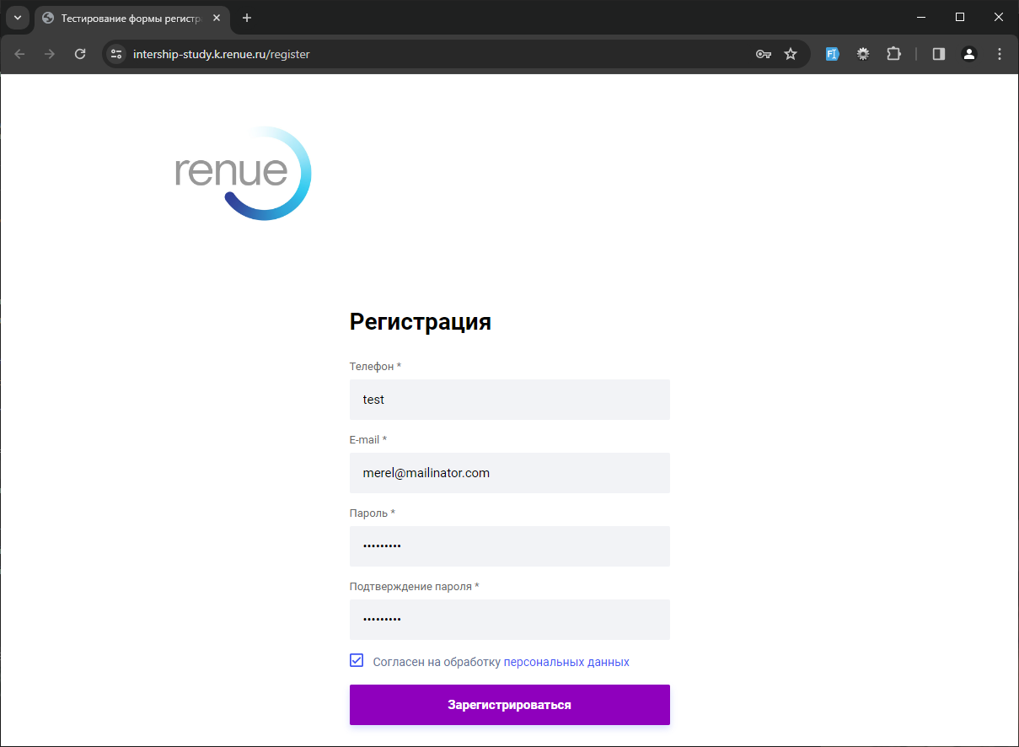

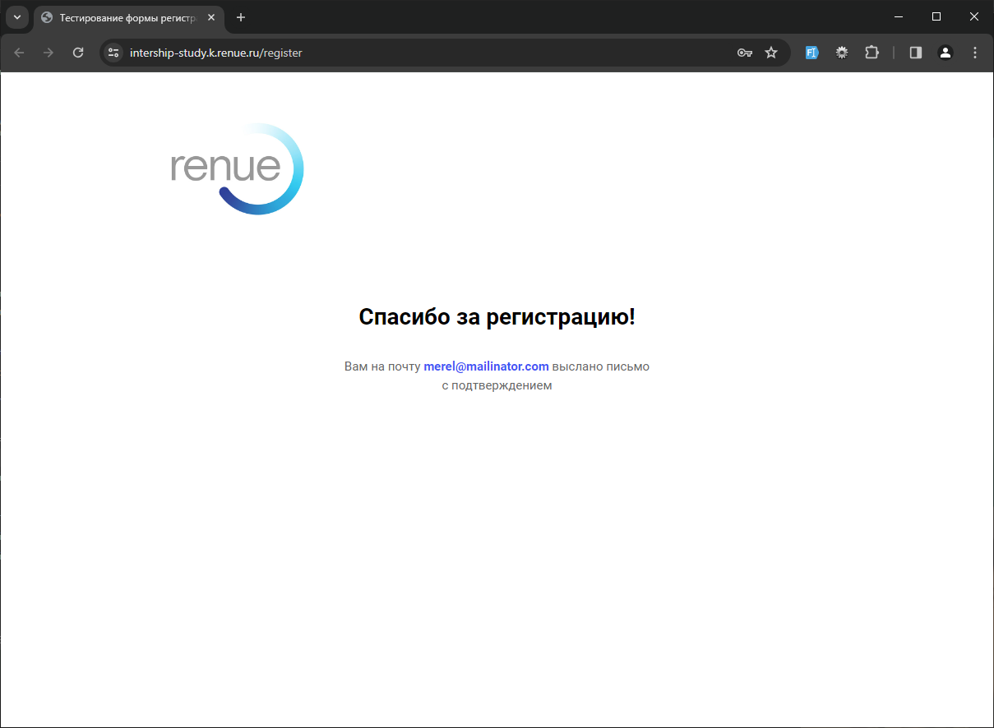

# Регистрация проходит успешно с некорректным адресом эл.почты

Шаги воспроизведения:

1. Перейти по ссылке <https://intership-study.k.renue.ru/register>
2. Ввести в поле «E-mail» некорректный адрес эл.почты вида **“@.”**
3. Заполнить остальные поля корректными данными
4. Нажать кнопку «Зарегистрироваться»

Результат:

Успешная регистрация пользователя

Ожидаемый результат:

Вывод сообщения «Указан некорректный E-mail»

Скриншоты:

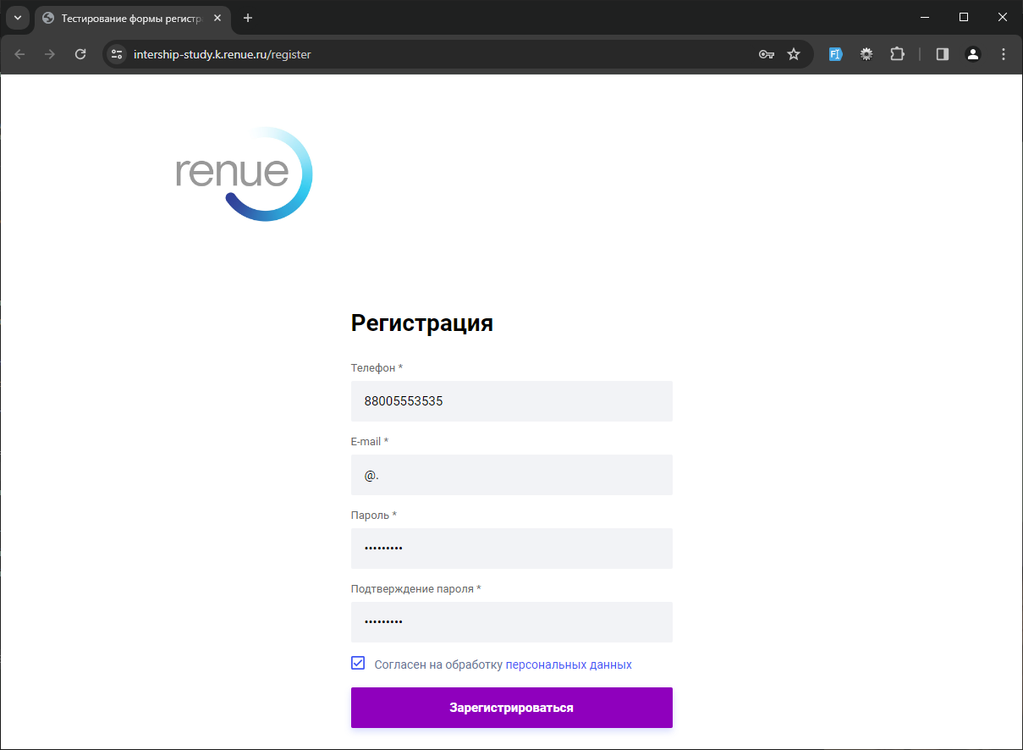

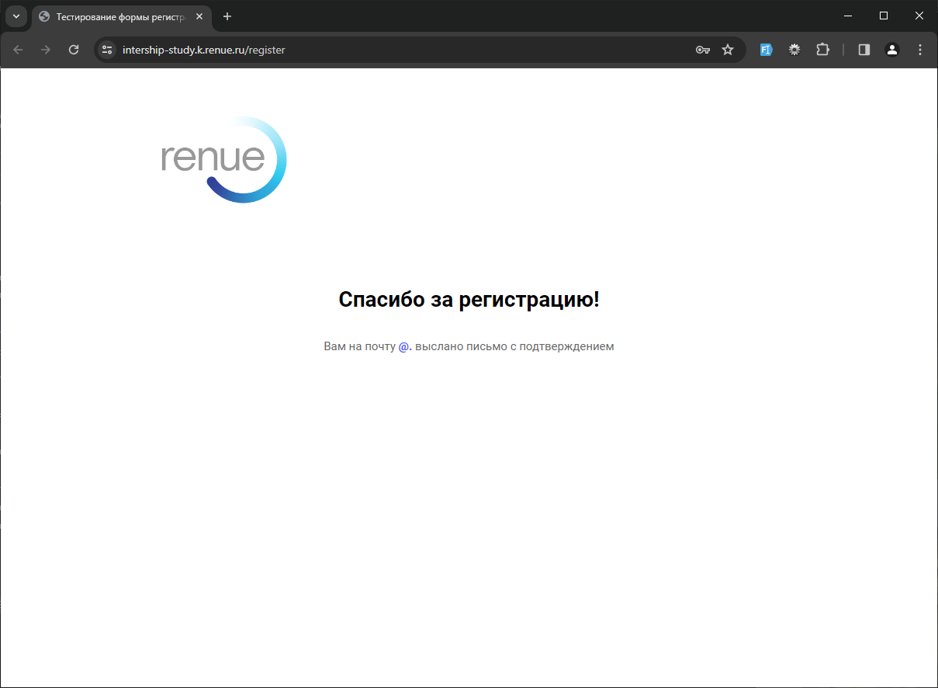

# Регистрация проходит успешно без отметки чекбокса о согласии на обработку персональных данных

Шаги воспроизведения:

1. Перейти по ссылке <https://intership-study.k.renue.ru/register>
2. Не отмечать чекбокс «Согласен на обработку данных»
3. Заполнить остальные поля корректными данными
4. Нажать кнопку «Зарегистрироваться»

Результат:

Успешная регистрация пользователя

Ожидаемый результат:

Вывод сообщения «Необходимо Ваше согласие на обработку персональных данных»

Скриншоты:

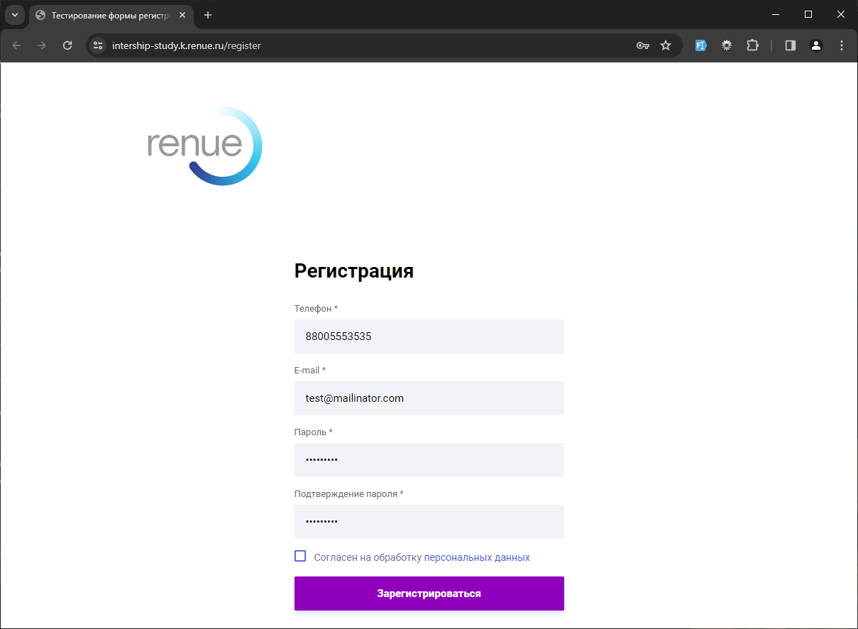

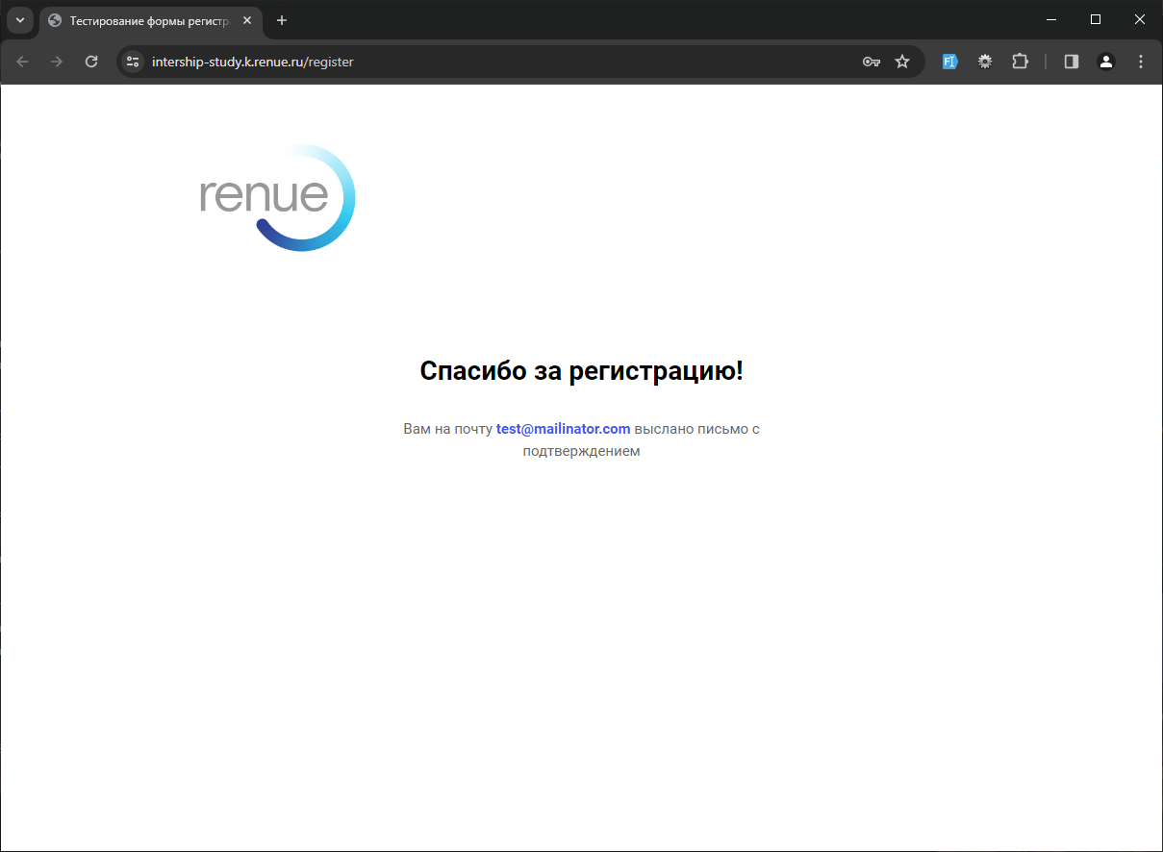

# В мобильном представлении ломается вёрстка страницы

Шаги воспроизведения:

1. Перейти по ссылке <https://intership-study.k.renue.ru/register> на мобильном устройстве либо в режиме мобильного устройства в инструментах разработчика браузера

Результат:

Элементы страницы сильно деформированы

Ожидаемый результат:

Нормальное отображение элементов страницы

Скриншоты:

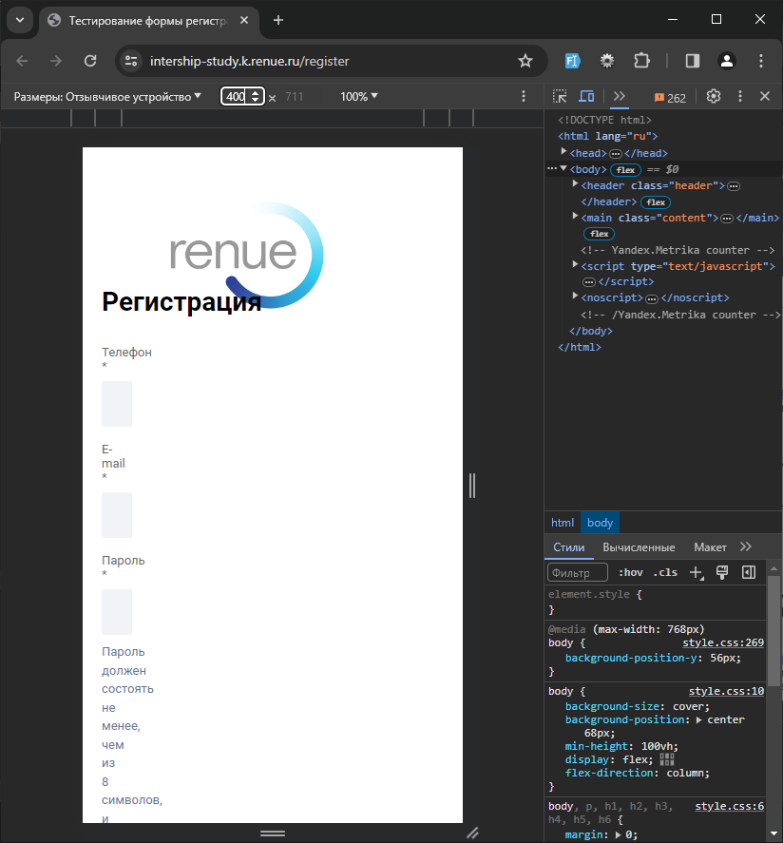

# В оконном и мобильном режиме браузера элементов страницы нет на экране при определённой ширине окна браузера

Шаги воспроизведения:

1. Перейти по ссылке <https://intership-study.k.renue.ru/register> на мобильном устройстве либо в режиме мобильного устройства в инструментах разработчика в браузере
2. Установить значение ширины окна в пределах между 411 и 1200 пикселями (включительно)

Результат:

Элементы частично или полностью скрыты от пользователя

Ожидаемый результат:

Нормальное отображение элементов страницы

Скриншоты:

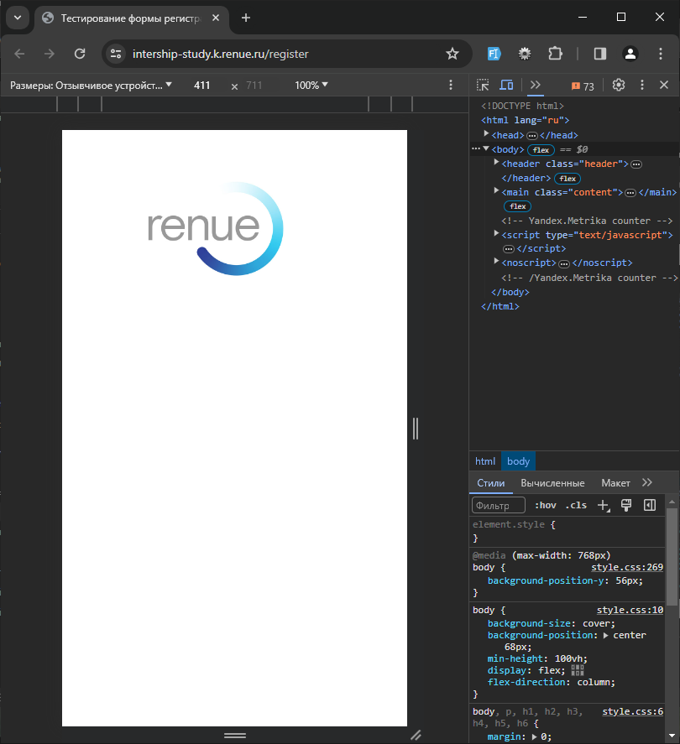

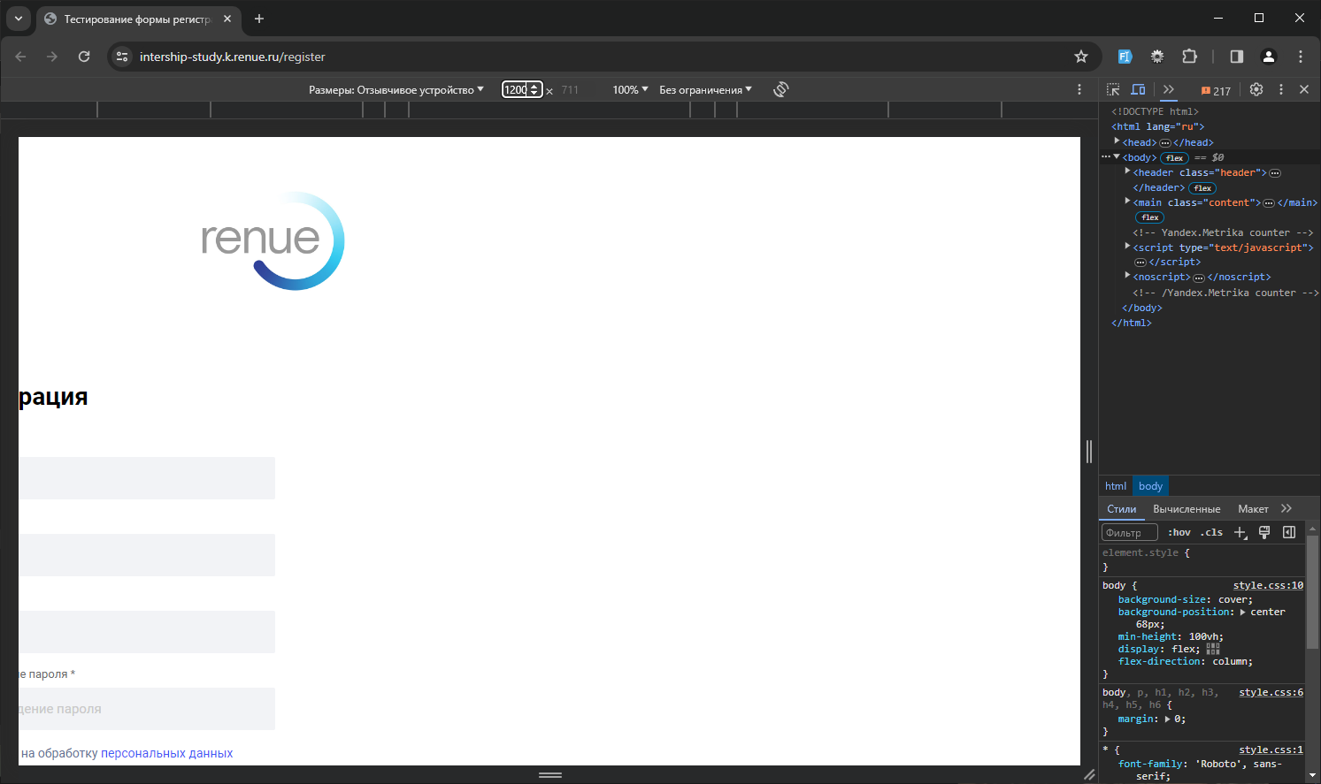

# Ссылка на политику обработки персональных данных отсылает на страницу регистрации вместо перехода к материалу

Шаги воспроизведения:

1. Перейти по ссылке <https://intership-study.k.renue.ru/register>
2. Кликнуть по ссылке пункта «Согласен на обработку данных»

Результат:

Происходит переход к <https://intership-study.k.renue.ru/register>

Ожидаемый результат:

Переход к материалам политики обработки персональных данных

Скриншоты:

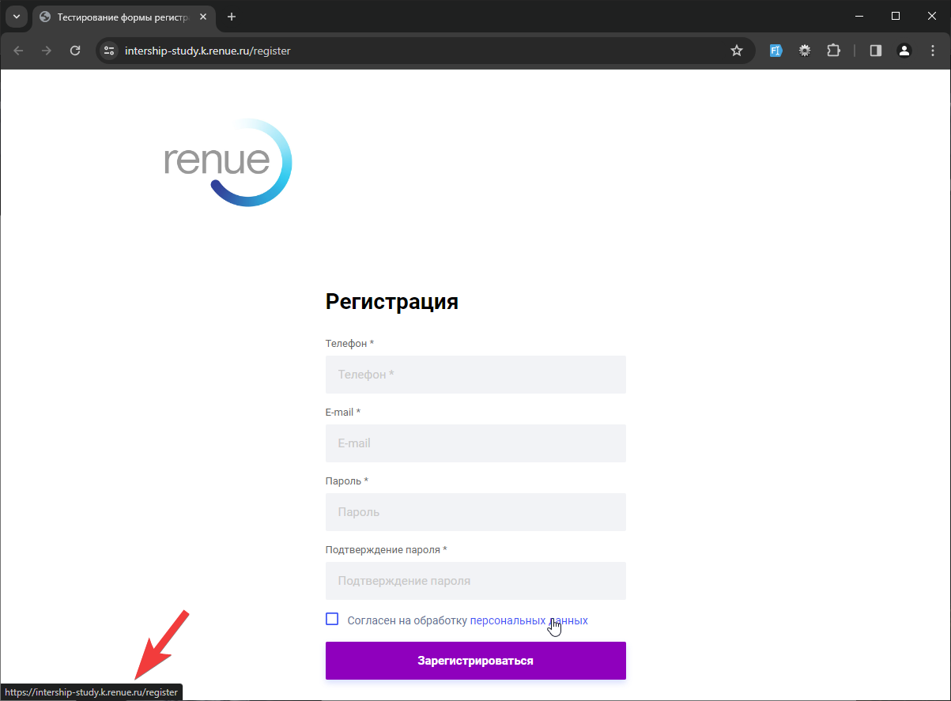

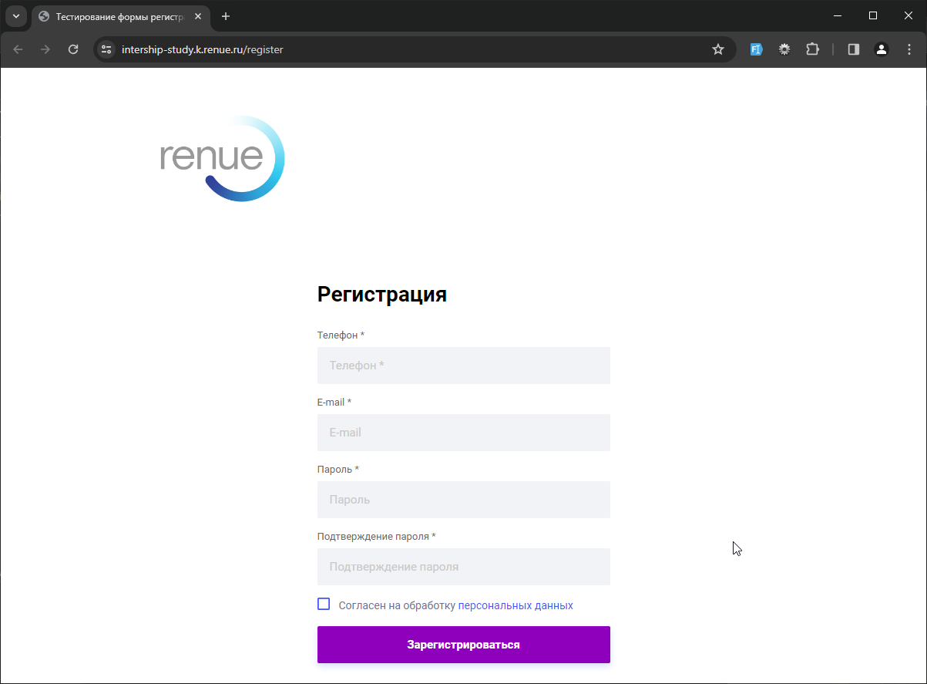

# Курсор не меняет вид на «Выбор ссылки» при наведении на кнопку «Зарегистрироваться»

Шаги воспроизведения:

1. Перейти по ссылке <https://intership-study.k.renue.ru/register>
2. Навести курсор на кнопку «Зарегистрироваться»

Результат:

Кнопка не выделяется как интерактивная

Ожидаемый результат:

Изменение вида курсора на «Выбор ссылки»

Скриншоты:

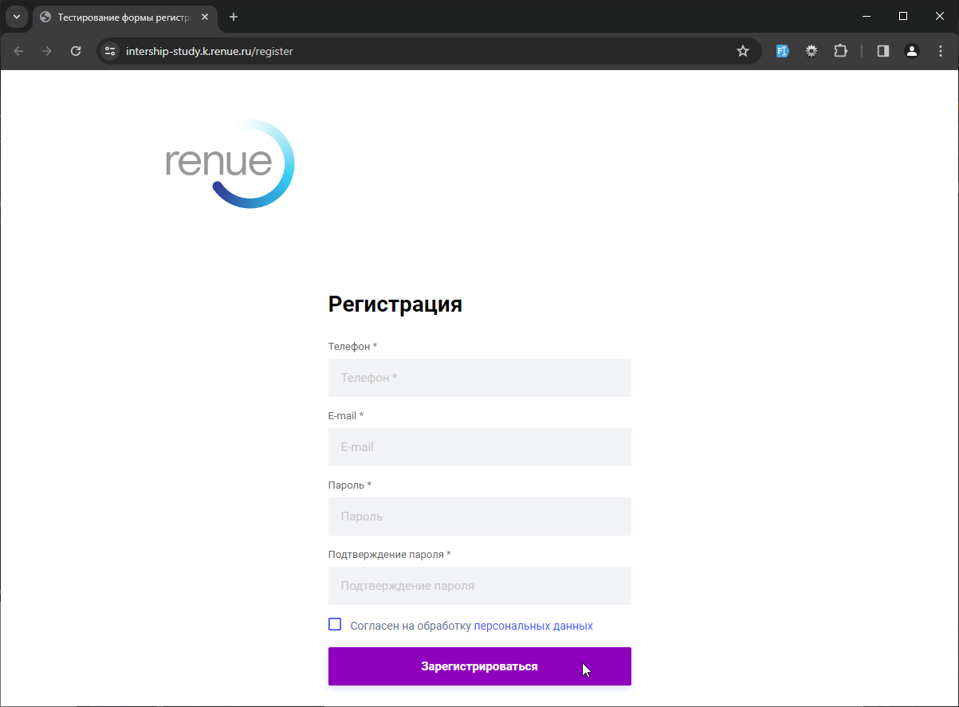

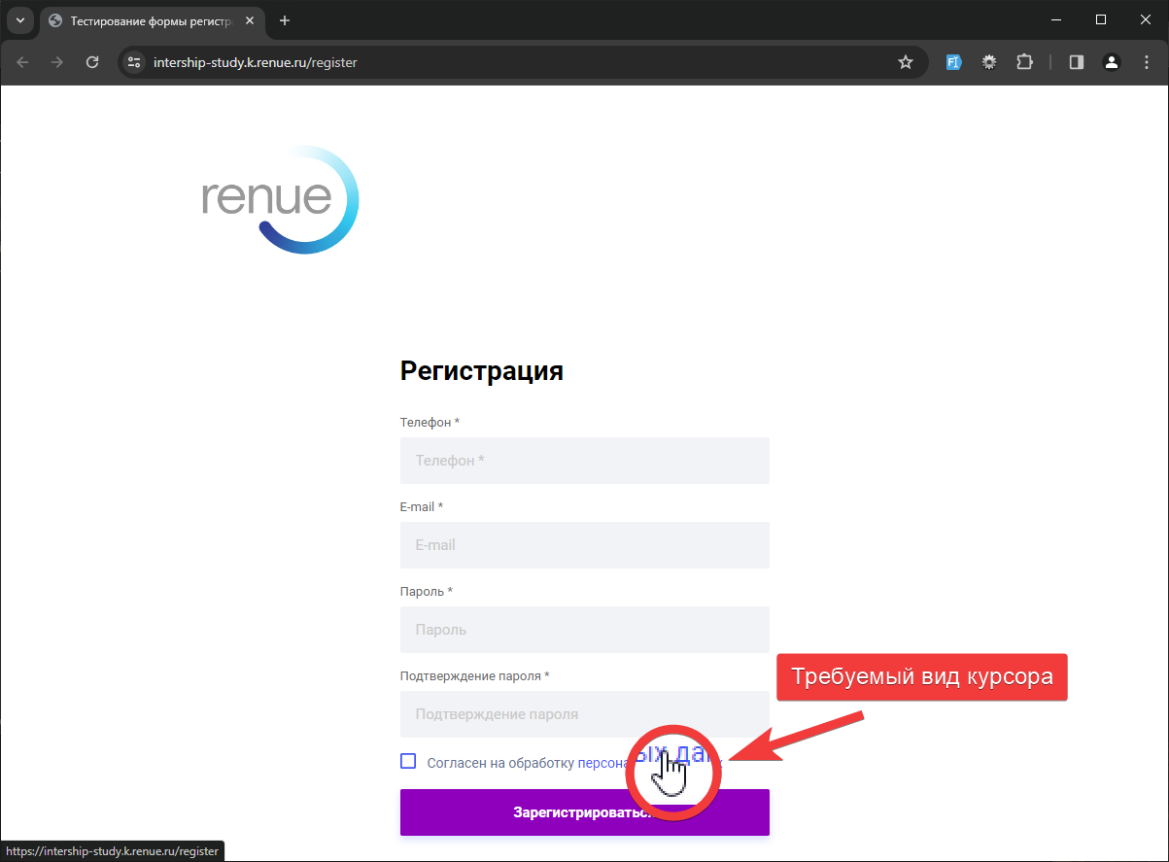

# БОНУС. Значение номера телефона компании внизу страницы отличается от отображаемого

Шаги воспроизведения:

1. Перейти по ссылке <https://renue.ru>
2. Пролистать страницу вниз
3. Навести курсор на номер телефона компании

Результат:

Значение номера телефона в нижнем углу отличается от отображаемого на странице

Ожидаемый результат:

Номер телефона в углу экрана совпадает с отображаемым на странице

Скриншоты:

